公民館主催講座

**シニア世代からの**

**食と栄養を考える・実践編**

|  |  |
| --- | --- |
| 1. **６／２９（木）**   **午前１０時～正午** | **「健康維持に役立つメニューはココが違う」**  **講師：平島　和男さん**  **（すこやか食生活協会理事）** |
| **②７／６（木）**  **午前１０時～**  **午後１２時４５分** | **\\fs-svr04\PersonalData\24066\デスクトップ\food_zei1_seisen.png実習「おいしく体によいメニューを作ろう」**  **講師：田口　道子さん**  **（料理研究家）** |

会　場　　日野市中央公民館

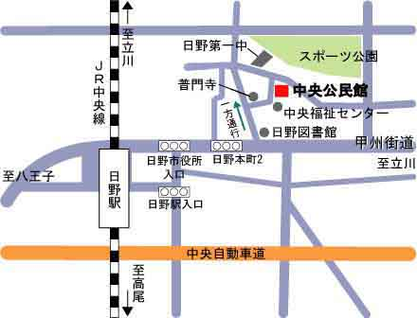（日野本町７-５-２３）

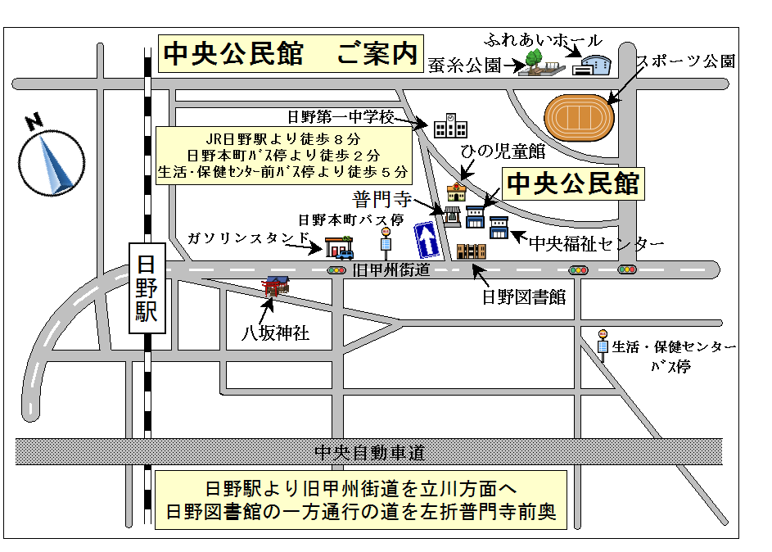定　員　６０歳以上の方

２０人（先着順）

食材費　５００円

申込先 日野市中央公民館

（電話：042-581-7580）

